Quito, 18 de junio de 2021

Señora Abogada
Damaris Ortiz Pasuy
Secretaria General del Concejo (E)
De mi consideración:

Por medio del presente en mi calidad de Presidenta de la Comisión de Desarrollo Parroquial, solicito que a través de la Secretaria a su cargo se convoque a una Comisión Ordinaria, el miércoles 23 de junio, a las 10h00, para tratar los siguientes puntos:

- Aprobación del acta de la sesión de xxx
- Comisión general para recibir la comparecencia del señor Gustavo Valdez
- Informe y presentación por parte de la EPMMOP, Adm. Zonal Tumbaco y STHV, respecto al proyecto de reactivación económica, laboratorios urbanos, implementados en la Parroquia de Cumbayá (calle Eloy Alfaro), el informe debe incluir también porcentaje de cumplimiento del objetivo alcanzado con el proyecto.
- Conocimiento del informe de gestión de la Comisión de Desarrollo Parroquial de mayo 2020 a mayo 2021; y, resolución al respecto.
- Varios

La convocatoria está dirigida a los Concejales miembros de la Comisión.

Funcionarios Convocados:
Procuraduría
EPMMOP
STHV
AZ Tumbaco

Invitados:
Sr. Gustavo Valdéz

ATENTAMENTE,
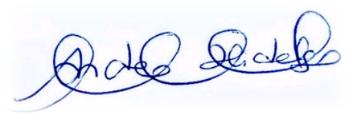
Ing. Andrea Hidalgo Maldonado
CONCEJALA METROPOLITANA
PRESIDENTA DE LA COMISIÓN DE DESARROLLO PARROQUIAL

